መርድአ

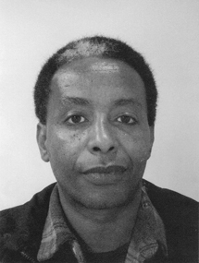

እንፈትዎን ነፍቅሮን ሓውና ፊደል ክፍለማርያም ፊደል፡ ብምክንያት ሓደጋ፡ አብ ስቶኮሎም ሃገር ሽወደን፡ አብ መጨረሻ ወርሒ 04. 2009 ዓ.ም.ፈ.፡ ካብ ዝፈትዎምን ዘፍቅሮምን ብጸይቱን ስድራ-ቤቱን ብሞት ካብዛ ዓለም ተፈሊዩ አሎ። በዚ ምኽንያት እዚ፡ ንሰኑይ ዕለት 18. 05. 2009 ዓ.ም.ፈ.፡ ሳዓት 11፡00 ቅድሚ ቀትሪ፡ አብ ስኩግሽርኮጎርዶን(Skogskyrkogården)፡ አብቲ ውሽጢ ናይቲ መቃብር ዘሎ ቤተ-ክርስትያን( Den Heliga Korset Kapell) ድሕሪ ፍትሓት፡ ናይ ቀብሪ ስነ-ስርዓት ክፍጸም ምዃኑ ንሕብር።

ሓቤረታ፣ ብኸመይ ናብቲ ቦታ ትመጸኡ…!
- ካብ ከተማ(T-Centralen)፡ ባቡር ቑጽሪ 18(mot Farsta strand) ምስ ወሰድኩም፡ ብቐጥታ አብ ስኩግሽርኮጎርዶን(Skogskyrkogården) ትወርዱ፡፡
- መፋነዊ ሓዘን ዝግበረሉ ቦታ ካአ፣ አብ ፋሽታ ሰንትሩም(Farsta centrum) ዘሎ ቤተ-ክርስትያን እዩ።

ብዳሓን ምጽኡ ..!
ካብ ምሉአት ስድራ-ቤት

